● 達悟族

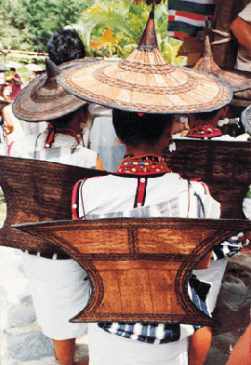 | 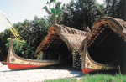
  達悟族人居住的蘭嶼島，是一個純樸美麗的小島，位於台灣本島東南方的西太平洋上，距西方鵝鑾鼻的七十公里，北方綠島六十餘公里。蘭嶼的東南方五點五公里還有一個無人居住的小蘭嶼。
  蘭嶼是古老的火山小島，四周海岸為隆起的珊瑚礁所包圍。全島面積四十五點七平方公里，峰巒聳峙，呈現礁的地形景觀。
  在行政區分上，本島隸屬台灣省台東縣蘭嶼鄉總人口共約４，９４５人。分佈於紅頭村、椰油村、東清村和朗島村。達悟族過著半農半漁的生活，他們採用固有的陰陽曆，一年中每一季節都有他們的一定經濟生活作業和社會生活。

● 達悟族的經濟生活

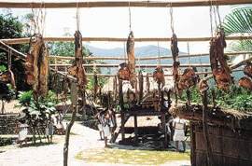
  其農耕以種植天南星科根菜類為主．田地可分水芋田和旱田。旱田可輪種小米，里芋，甘薯。因居住環境四周環海，所以漁撈作業非常發達，但以近海為主。用不同的技法撈捕魚，游息在沿岸珊瑚礁的魚類及約在三至六月間隨著黑潮帶來的魚。漁船是他們在生活上重要的工具。
  達悟族群居在背山面海，坡度不大山坡地。其村落四周有廣大的水芋田，旱田環繞。各家住宅緊密連接。主屋沿著微傾的山坡建築。因此由外面來看，只能看到屋頂的一部分。主前屋的前側是工作房，蓋在地面，有地下室，作為堆積雜務用。達悟族人有極高的技藝天份，他們在自己製造器物的工具上加上浮雕裝飾，使其具有超過實用的觀賞價值。
  他們有季節，月份的工作分配，按年齡長幼分工合作，擔任不同的工作。成年男子從事開墾田地、造船捕魚、建屋、編籠、冶金、製陶等；女性從事照顧田地，採收某類、炊事、紡織。他們製造金片項飾，銀盔及以小葉桑木栓接合船板的工作，都是由技術純熟經驗豐富的老人製作，這種老人受大家敬愛，而被推舉為管理水渠，領導集團播種小米，督導族人遵守規律捕飛魚等工作。
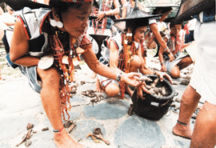

● 達悟村莊

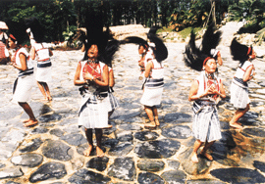
  達悟人的社會組織，在親族結構的基本觀念是父系世系群，在居住及土地所有，使用和生產有關的組織也是父系群；但在婚姻禁忌，工作互助，饋贈分配，血仇責任等參與關係時，他們也運用雙系血親法則。他們有村社單位 ，無統一權威的頭目。
  但他們有許多自然社會調節和社會控制制度，如老人的敬重，財富競賽，集體責任及禁忌等。在財產經濟觀亦很發達，一方面用饋贈，分配等方式來調節經濟另一方面用禁忌，標記，和集體享用，分配等方式保證公私所有的關係。
  總之，達悟族是很愛好和平，樂天知命的民族，在惡劣的生活環境中，創造出生命的光輝，表現出人性偉大。

